แบบฟอร์มเสนอหัวข้อโครงงาน
โครงงานพิเศษด้านวิทยาการคอมพิวเตอร์ 1 / โครงงานด้านวิทยาการคอมพิวเตอร์ 1
สาขาวิชาวิทยาการคอมพิวเตอร์ คณะวิทยาศาสตร์และเทคโนโลยี
มหาวิทยาลัยเทคโนโลยีราชมงคลธัญบุรี จังหวัดปทุมธานี
ภาคเรียนที่ 2 / 2568
ชื่อโครงงาน
(ภาษาไทย) ระบบแนะนำการจัดสเปกคอมพิวเตอร์ด้วยเทคโนโลยีปัญญาประดิษฐ์
(ภาษาอังกฤษ) AI-Powered Computer Specification Recommendation System using Artificial Intelligence

อาจารย์ที่ปรึกษาหลัก ผู้ช่วยศาสตราจารย์ ดร.อุไรวรรณ อินทร์แหยม
1. นาย นฤบดี มุกดากุล รหัส 116610905009-4
2. นาย ณัฐภณ ศรีนุต รหัส 116610905018-5

  - หลักการและเหตุผล
ปัจจุบันคอมพิวเตอร์เป็นอุปกรณ์สำคัญที่ถูกนำมาใช้งานอย่างแพร่หลายในหลายด้าน เช่น การเรียน การทำงาน และความบันเทิง อย่างไรก็ตาม ผู้ใช้งานส่วนใหญ่ยังขาดความรู้และความเข้าใจด้านฮาร์ดแวร์คอมพิวเตอร์ ส่งผลให้การเลือกสเปกไม่สอดคล้องกับลักษณะการใช้งานจริง แม้ว่าจะมีแหล่งข้อมูลและคำแนะนำผ่านร้านค้าหรือชุมชนออนไลน์ แต่ข้อมูลเหล่านั้นมักมีความกระจัดกระจาย ขาดความเป็นมาตรฐาน และที่สำคัญคือ ข้อมูลด้านราคาและสถานะสินค้ามีการเปลี่ยนแปลงตลอดเวลา ทำให้ผู้ใช้ต้องอาศัยการเปรียบเทียบข้อมูลด้วยตนเองซึ่งใช้เวลาและอาจเกิดความผิดพลาดในการตัดสินใจ
ด้วยเหตุนี้ ผู้จัดทำ จึงมีแนวคิดในการพัฒนาเว็บแอปพลิเคชันเพื่อเป็นศูนย์กลางในการให้คำแนะนำด้านการเลือกสเปกคอมพิวเตอร์ โดยใน โครงงาน นี้ได้นำเสนอการใช้เทคโนโลยีปัญญาประดิษฐ์ขั้นสูงในรูปแบบ Agentic AI Agent มาประยุกต์ใช้เพื่อทำหน้าที่เป็นตัวแทนอัจฉริยะที่สามารถรับรู้สภาพแวดล้อมจริง (Real-time Environment) ผ่านการดึงข้อมูลราคาและสต็อกสินค้าจากร้านค้าไอทีชั้นนำมาประมวลผลร่วมกับความต้องการของผู้ใช้
โครงงาน นี้จะใช้วิธีการประมวลผลแบบผสมผสาน (Hybrid AI) โดยใช้กลไก Logical Filtering เพื่อตรวจสอบความถูกต้องเชิงตรรกะและความเข้ากันได้ของอุปกรณ์ (Compatibility) ร่วมกับ Agentic Reasoning โดยใช้โมเดลภาษาขนาดใหญ่ (LLM) เพื่อวิเคราะห์เจตนาเชิงลึกและสร้างคำอธิบายเหตุผลของสเปกที่แนะนำในรูปแบบที่เข้าใจง่าย ซึ่ง ผู้จัดทำ มุ่งหวังว่าระบบนี้จะช่วยให้ผู้ใช้งานสามารถตัดสินใจเลือกอุปกรณ์คอมพิวเตอร์ที่เหมาะสมกับความต้องการและงบประมาณได้อย่างถูกต้องและมีประสิทธิภาพสูงสุด
1.2 วัตถุประสงค์
1 เพื่อสร้างระบบแนะนำและจัดสเปกคอมพิวเตอร์ในรูปแบบเว็บแอปพลิเคชันโดยใช้ปัญญาประดิษฐ์ ที่สามารถรับข้อมูลความต้องการของผู้ใช้และแสดงผลชุดสเปกคอมพิวเตอร์ที่เหมาะสมได้อย่างถูกต้อง
2 เพื่อทดสอบประสิทธิภาพและประเมินคุณภาพของ ระบบแนะนำและจัดสเปกคอมพิวเตอร์ โดยพิจารณาจากความถูกต้องของผลลัพธ์ ความสอดคล้องกับงบประมาณและลักษณะการใช้งาน
3 เพื่อประเมินความพึงพอใจของผู้ใช้ที่มีต่อ ระบบแนะนำและจัดสเปกคอมพิวเตอร์ ผ่านแบบสอบถามความพึงพอใจหลังการใช้งานระบบ

1.3 ลักษณะและขอบเขตของโครงงาน
1.3.1 ขอบเขตด้านเนื้อหาและการประมวลผล
- ครอบคลุมอุปกรณ์คอมพิวเตอร์หลัก: ระบบรองรับการจัดสเปกพื้นฐาน 8 ประเภท ได้แก่ CPU, GPU, Mainboard, RAM, Storage, PSU, Case และ CPU Cooler
- การเชื่อมต่อข้อมูลแบบ Real-time: ระบบสามารถดึงข้อมูลราคาและสถานะสต็อกสินค้าจากร้านค้าไอทีชั้นนำผ่านระบบ API เพื่อให้ได้ข้อมูลที่ทันสมัยในสภาพแวดล้อมจริง (Real-time Environment)
- กลไกการคัดกรองเชิงตรรกะ (Logical Filtering): ตรวจสอบความเข้ากันได้ของอุปกรณ์ (Compatibility) เช่น ซ็อกเก็ตและการใช้พลังงาน พร้อมทั้งควบคุมราคาให้อยู่ในงบประมาณที่กำหนด
- การใช้เทคโนโลยี Agentic AI: ประยุกต์ใช้โมเดลภาษาขนาดใหญ่ (LLM) ผ่าน Gemini API เพื่อทำหน้าที่เป็นตัวแทนอัจฉริยะ (Agentic Reasoning) ในการวิเคราะห์ความต้องการเชิงลึกและสร้างคำอธิบายเหตุผลประกอบการตัดสินใจ
1.3.2 ขอบเขตด้านระบบและฟังก์ชันการทำงาน
- ส่วนนำเข้าข้อมูล (Input): พัฒนาเว็บแอปพลิเคชันที่สามารถรับข้อมูล งบประมาณ, วัตถุประสงค์การใช้งาน และความต้องการพิเศษจากผู้ใช้ได้
- ส่วนแสดงผลข้อมูล (Output):
    - แสดงชุดสเปกที่ผ่านการคัดเลือกแล้วว่าเหมาะสมที่สุดเพียงชุดเดียว (Configured Spec) เพื่อความชัดเจนในการตัดสินใจ
    - แสดงคำอธิบายเหตุผลการเลือกอุปกรณ์ในรูปแบบภาษาธรรมชาติที่เข้าใจง่าย
    - แสดงตารางเปรียบเทียบราคาจากร้านค้าตัวแทนจำหน่ายต่างๆ เพื่อความคุ้มค่า
- ส่วนการประเมินผล: ระบบมีฟังก์ชันให้ผู้ใช้งานประเมินความพึงพอใจหลังการใช้งานเพื่อนำมาวิเคราะห์คุณภาพของระบบ
1.3.3 ขอบเขตด้านเครื่องมือและเทคโนโลยี (Tech Stack)
- Frontend: พัฒนาด้วย HTML5, CSS, TypeScript และ Angular Framework
- Backend: พัฒนาด้วย FastAPI (Python) สำหรับจัดการ Logic และเชื่อมต่อ API
- Database: ใช้ MySQL สำหรับการจัดเก็บข้อมูลพื้นฐานของอุปกรณ์
- AI Engine: ใช้ Gemini API ในการประมวลผลส่วน Agentic Reasoning
1.3.4 ประชากรและกลุ่มตัวอย่าง
- ประชากร: นักศึกษาคณะวิทยาศาสตร์และเทคโนโลยี มหาวิทยาลัยเทคโนโลยีราชมงคลธัญบุรี
- กลุ่มตัวอย่าง: นักศึกษาจำนวน 50 คน ซึ่งได้มาจากการเลือกกลุ่มตัวอย่างแบบสุ่มอย่างง่าย (Simple Random Sampling)
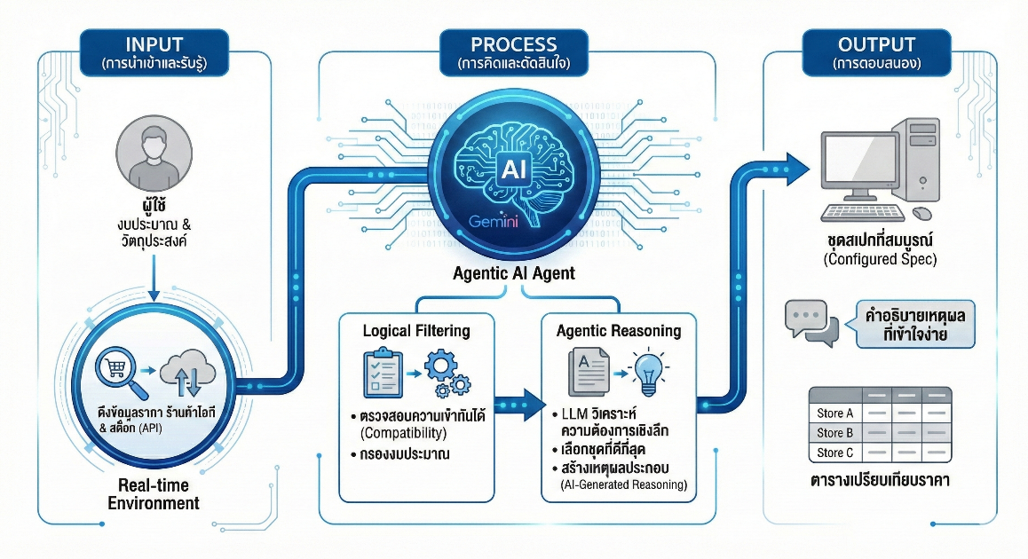
1.4 กรอบแนวคิด

1.5 แผนการดำเนินงาน ลำดับ กิจกรรม / รายละเอียดการปฏิบัติงาน ระยะเวลาดำเนินงาน
ลำดับ | กิจกรรม | ระยะเวลาดำเนินงาน
 |  | 2568 |  | 2569 |  |  |  |  |  |  | 2570
 |  | 11 | 12 |  | 1 | 2 | 3 |  | 11 | 12 |  | 1 | 2 | 3
1 | ศึกษาปัญหา แนวคิด ทฤษฎี และงานวิจัยที่เกี่ยวข้องกับระบบแนะนำ เว็บแอปพลิเคชันและปัญญาประดิษฐ์ |  |  |  |  |  |  | สหกิจศึกษา
2 | เสนอหัวข้อโครงงาน ปรับแก้ตามคำแนะนำอาจารย์ และกำหนดวัตถุประสงค์ ขอบเขตของโครงงาน
3 | วิเคราะห์ความต้องการของระบบ และออกแบบกรอบแนวคิดของระบบ
4 | ออกแบบโครงสร้างระบบ ฐานข้อมูล และกระบวนการทำงานของระบบตามโมเดล SDLC
5 | พัฒนาระบบเว็บแอปพลิเคชันและระบบแนะนำโดยใช้ปัญญาประดิษฐ์
6 | ทดสอบการทำงานของระบบ
7 | ปรับปรุงระบบ
8 | จัดทำรูปเล่มโครงงานและนำเสนอโครงงาน

1.6 ผลที่คาดว่าจะได้รับ
1. ได้ระบบเว็บแอปพลิเคชัน ที่สามารถแนะนำและจัดสเปกคอมพิวเตอร์ได้ตามความต้องการของผู้ใช้
2. ผู้ใช้งานสามารถตัดสินใจเลือกสเปกคอมพิวเตอร์ได้ง่ายขึ้น และลดความสับสนในการเลือกอุปกรณ์
3. ผู้ใช้งานได้รับสเปกคอมพิวเตอร์ที่เหมาะสมและคุ้มค่ากับงบประมาณ
4. โครงงานสามารถใช้เป็นแนวทางในการพัฒนาและต่อยอดระบบแนะนำด้วยปัญญาประดิษฐ์ในอนาคต
5. ระบบสามารถเชื่อมโยงข้อมูลกับร้านค้าจริงและแสดงข้อมูลราคาและสถานะสินค้าแบบ Real-time ทำให้ผู้ใช้งานได้รับข้อมูลที่เป็นปัจจุบันและสามารถนำไปใช้ตัดสินใจหรือดำเนินการสั่งซื้อได้ทันที

